管理体系审核记录表
过程与活动、  抽样计划 | 涉及  条款 | 受审核部门：管理层 主管领导：马小灿 陪同人员：邵杰英 | 判定
 |  | 审核员：张星 审核时间：2021.1.5
 |  | 审核条款：4.1/4.2/4.3/4.4/5.1/5.2/5.3/6.1/6.2/6.3/7.1.1/9.1.1/9.2/9.3/10.1/10.3
企业基本情况 |  | 企业基本情况  1、总经理兼管理者代表：马小灿  2、资质：营业执照：统一社会信用代码：91130500568946552G。网上查询，有效资质；  工程造价资质证书：甲190513000684  3、河北宏鉴工程造价咨询有限公司成立于2011年2月24日， 注册资本500万元，原注册经营地址：河北省邢台市桥西区公园东街园林小区商住综合1#楼3层301-308房间。2020年12月9日变更为邢台市信都区冶金北路821号律师大厦11层1105-1112室，该注册经营地为租赁，办公面积约500平米，设置会议室、洽谈室、办公区.  4、主要经营范围：资质范围内工程造价咨询  公司设有管理层、办公室、项目部、业务部等部门。  6、经营状态：无质量事故、无被投诉情况发生，网上查看企业信息：经营状态正常  7、文审及一阶段问题验证:文审提出的问题已整改，一阶段未发现问题。
理解组织及其环境 | 4.1 | 公司依据 GB/T19001—2016 ISO19001:2015标准，于2020年8月1日建立了质量管理体系。遵循 PDCA 方法，识别了标准中所需要的四大过程，确定了过程的相互顺序和作用：管理职责的确定－资源的提供－产品实现－测量和改进。  企业通过监视和评审内外部信息：  1、最高管理层定期对各职能部门收集的信息进行讨论研究确定  2、对组织建立、实现目标及战略方向有影响的各种相关的内外部因素进行评审；内容包括：政治环境、法律环境、社会文化环境、技术水平环境、自然环境、竞争力；企业文化、公司价值、知识积累、财务因素、绩效考核、资源因素、人力因素、运营因素等内外部因素。  公司识别、确定了与战略、目标相关、影响实现管理体系预期结果的内外部因素，并且关注不断变化的内外部信息。由总经理组织召开公司内外部因素动态评审会议，对识别出的内外部环境因素进行监视和评审，并将识别出的相关内外部因素作为制定和调整方针、目标、管理评审的输入内容。符合要求。
理解相关方需求和期望 | 4.2 | 公司识别并确定了影响公司提供产品和服务能力的利益相关方：顾客；外部供应商；员工；法律法规及监管机关；地方社区团体；非政府组织等。  邵经理介绍公司通过投标、合同约定、不同形式沟通（如：电话、面对面、调查问卷等）形式了解相关方的需求，然后提供出满足他们要求提供优质产品和完善的服务，目前公司能满足相关方的需求和期望。  相关方对企业的要求有：  客户：造价合理，性价比高 ；持续稳定的造价咨询及服务能力；按约定时间交付  供应商：交易价格公平合理；按约定时间付款  员工：提供岗位培训及晋升加薪机会  相关方进行监视和评审的方式方法：公司通过走访、会议、客户要求等方式对相关方的信息进行监视和评审。  公司管理层及相关部门将持续关注相关方需求的变化，必要时通过评估风险和机遇，调整管理目标或变更管理过程以适应这些变化或实现改进。  抽相关方列表，符合要求。
质量管理体系的范围 | 4.3 | 根据客户需求（外部信息）、企业内部状况（经营能力、资金状况水平、售后服务等）及相关方要求，确定体系覆盖的范围：资质范围内工程造价咨询  不适用条款：GB/T19001-2016标准的8.3条款。根据公司产品和服务特点，公司产品依据国家标准、行业标准、客户要求进行造价咨询服务，无设计开发要求，故不适用8.3条款，不影响组织确保其产品和服务合格的能力或责任，对增强顾客满意也不会产生影响，理由充分。  通过现场查验：质量管理体系覆盖范围已形成文件，并经总经理批准。  1、通过文件发放的方式在公司内部进行传递；  2、在与客户沟通中，及时通知客户，为相关方获取。  上述范围与企业目前经营范围相一致。
质量管理体系及其过程 | 4.4 | 1、公司依据 GB/T19001-2016标准，于2020年8月1建立了文件化管理体系。遵循PDCA方法，识别了标准中的四大过程，确定了过程的相互顺序和作用：管理职责确定－资源提供－产品实现－测量和改进。  2、公司明确规定造价咨询所涉及行业的执行标准（国家、行业标准）和客户要求，并通过各造价咨询工序控制，监视、测量、考核使其达到有效运行。  3、公司编制了质量手册、程序文件及作业管理性文件、记录表格等。  通过质量手册、程序文件明确各部门职责、权限；资源管理，测量分析和改进、运行控制等过程。  4、通过对过程的风险评估，识别，评价并制定相应措施进行风险控制（包括实施过程中所需要的变更）。  5、通过监视、测量和分析结果以及内审管理评审等达到持续改进的目的。  6、经识别外包过程：无。
管理承诺总则 | 5.1.1 | 最高管理层都具有较强的管理意识，明确管理承诺，主要通过以下活动来实现管理承诺：  组织制定本公司的质量方针、批准质量手册和程序文件；  负责组织对本公司质量方针、质量目标进行评审和修订；  负责国家和上级的有关法律法规和行规的贯彻执行；  确保在全体员工中贯彻以顾客为关注焦点的意识；  负责本公司各项资源的筹集和分配，确保必要和适量的配置；  确保各部门的职责、权限得到确立并予以沟通；  确保在管理层次和职能之间建立适宜的沟通过程，就质量管理体系的有效性进行沟通；  负责本公司的管理评审，评价质量管理体系改进的机会和变更的需求，确保质量管理体系的适宜性、充分性和有效性。  目前各项工作基本得到实施，并取得了一定的效果。
以顾客为关注焦点 | 5.1.2 | 通过确定顾客相关要求，提供相应产品与相关服务，对顾客使用情况进行跟踪调查；并对顾客满意度感受进行测量与分析，以改进产品与服务。  并策划和规定了由销售部定期对顾客实施满意度测评，从各方面提高顾客的满意度。具体见销售部9.1.2 条款审核记录。
质量方针 | 5.2 | 质量方针：质量精益求精  服务尽善尽美  方针在质量手册中予以规定，经总经理批准实施。  质量方针体现了标准的要求，包括：公司的宗旨和环境并支持其战略方向，为目标制定了框架，满足适用要求的承诺，持续改进质量管理体系的承诺，通过会议、文件、网络宣传等形式进行贯彻，可为相关方获取。  质量方针基本适宜。。
组织的岗位、职责权限 | 5.3 | 公司质量管理体系覆盖的部门包括：管理层、办公室、项目部、业务部等。  在《质量手册》及《岗位职责和岗位任职要求》中规定了各部门及主要岗位人员的工作职责、作用、责任、权限，职责包括了标准要求的所有要求，充分适宜，上述文件通过发放的形成传达到相关部门和人员。 包括各级管理者做出的相关责任的承诺等。  查相关制度包括办公室管理制度、销售管理制度等，基本明确了各级人员的质量管理职责等。确认公司目前人力资源、基础设施、技术人员、财力、信息等资源均能保证。  详见各部门5.3条款审核记录。
应对风险和机会的策划 | 6.1 | 查见《质量风险和机遇清单》，确定了组织需应对的风险和机遇。如：  一、客户开发，合同评审过程：  风险：  1.对市场需要服务的发展趋势判断失误。  2.客户要求识别不完整。  3.未能确保能够满足客户要求就签署合同。  措施：  1.对市场需求服务的发展趋势分析应该经过反复论证。  2.对客户的要求实施监视和测量。  3.在确定与客户签署合同前落实合同评审事宜人员管理风险：公司人员不足，相对流动性大；  二、工作计划管理  风险：工作计划缺乏或不合理，或未经授权审批，导致方案不合理，高风险  措施：制定编制计划；定期分析服务情况  三、工程造价咨询  风险：深度不够、不科学，高风险  措施：要加强工程造价咨询人员的专业技术培训，提高现场勘测程序业务水平，加强施工图预算并编制的原理、步骤和技巧，从思想上重视工程造价咨询技术及其工作  .........  评审情况均为符合发展要求，评审人：宋春祥，评审时间：2020年8月10 批准：马小灿  公司的风险和机遇控制基本符合要求
质量目标和实现计划 | 6.2 | 企业质量目标：  1、造价项目一次检验合格率≥99%  2、顾客满意度 ≥ 90%  质量目标满足产品要求（国家标准及客户要求）；  质量目标进行层层分解，落实到责任部门。  （见各部门考核结果）。
变更的策划 | 6.3 | 变更的策划：  - 当企业发生重大变化（质量管理体系变更、产品转型、市场发生重大变化等），需要进行重新策划；组织通过管理评审、审核结果、过程绩效分析、监视测量分析评价结果、组织内外环境的变化、客户及利益相关方的需求、企业经营状况等进行识别确定体系变更的需求。  - 明确了管评、内审未能达到预期效果、部门职责发生转变、企业重组、经营连续亏损等情况下，需要对体系进行变更。  - 明确了变更评估及实施的流程，当发生变更时，需确定变更目的考虑变更的潜在后果，识别变更的风险和机遇，确定资源的可获得性并制定应对措施，责任和权限的分配或再分配。  - 对变更前、变更中、变更后的全过程实施监控。  5、组织应对变更的有效性进行评价，确保质量管理体系的完整性。  自体系建立以来，体系未发生变更，保持完整。
资源提供 | 7.1.1 | 公司为了实施管理体系运行并持续改进其有效性，增强顾客满意度，提供了各方面的资源保证。  1、人力资源：企业目前在职员工25人，职工队伍相对稳定，管理人员4人，造价师15人，实践经验丰富；  2、 基础设施：办公室，洽谈室。主要设施：电话，电脑、打印机、复印机、空调、办公桌椅等；  3、工作环境：办公区域面积500平米布局合理，场所卫生干净整洁，工作环境良好  4、资金支持：注册资金500万元。  能够满足产品销售需要。
监视和测量总则 | 9.1.1 | 组织策划了对绩效的监视和测量，对绩效的分析和评价，对事项进行汇报的程序等。保留了必要的记录文件。  公司通过管理评审和内部审核，以及定期的目标考核，对发现的问题采取纠正和必要的纠正措施，确保管理体系绩效和有效性。
内审 | 9.2 | 企业于2020年11月1-2日进行内部审核，提供内部审核计划、内审检查表、不合格报告、内部质量管理体系审核报告等，基本符合要求。  详见办公室审核
管理评审 | 9.3 | 制定并执行《管理评审控制程序》：一年至少要进行一次管理评审，由总经理主持。特殊情况下，可增加管理评审频次。  评审内容包括：内审结果；管理方针和目标的适宜性；过程的控制情况；产品的符合性；改进的需求等。  查管理评审  1、计划：管理评审的时间：2020年11月20日  主持人：总经理 参加人：领导层、各部门负责人  要求每个部门需提交的管理评审输入内容包含了标准条款的要求。时间安排符合程序文件的要求。  编制：王珂 批准：高永芳 日期：2020年11月15日  2、查看管理评审输入的资料：质量管理体系内部审核报告；质量目标完成情况统计分析；纠正和预防措施实施情况；体系内外部因素变化情况；过程质量趋势；产品质量趋势；不合格的控制及纠正预防措施实施情况；过程业绩及产品符合性；顾客满意率统计分析；内部质量因素变化；应对风险及机遇采取的措施。输入内容基本符合标准要求。  3、提供管理评审会议记录：各部门负责人汇报了各部门的管理体系运行情况，管理者代表汇报了公司管理体系运行状况和内审不合格的整改情况，参会人员根据各部门的汇报情况展开讨论，总经理总结本次管理评审，同时就改进的决议作出了安排。  4、查看管理评审报告，批准：高永芳2020年11月20日  结论：体系自2020年8月至2020年12月以来，体系运行是有效的、充分的、适宜的。质量目标是适宜的。。  持续改进：  1、要招聘1名业务人员，此项计划已列入办公室的招聘计划之中，预计今年年底完成。  2、在今后应继续加强员工的培训，增强全体员工的质量意识和工作能力。  措施已实施完成
总则 | 10.1 | 查公司在建立、实施管理体系中：  1、制订 8.2.2，9.2、9.3，10.2，7.5.3.各种控制程序文件；  2、通过内审、管理评审评价管理体系的符合性；  3、通过产品的监视测量评价产品的符合性；  4、通过顾客满意度调查，反馈信息，改进产品质量；  通过日常数据分析，采取纠正、预防措施，达到持续改进的目的。
持续改进 | 10.3 | 查持续改进：  1、要招聘1名业务人员，此项计划已列入办公室的招聘计划之中，预计今年年底完成。  2、在今后应继续加强员工的培训，增强全体员工的质量意识和工作能力。  措施已实施完成

说明：不符合标注N

管理体系审核记录表
过程与活动、  抽样计划 | 涉及  条款 | 受审核部门：办公室 主管领导：宋春祥 陪同人员：邵杰英 | 判定
 |  | 审核员： 张星 审核时间：2021.1.5
 |  | 审核条款:5.3/6.2/7.1.2/7.1.3/7.1.4/7.1.6/7.2/7.3/7.4/7.5/8.4/9.1.3/9.2/10 .2
组织的岗位、职责权限 | 5.3 | 部门负责人：宋春祥  检查各部门管理工作。  1、在总经理领导下，会同办公室制定本公司的质量方针、质量目标，并督促实施。  2、协助总经理组织召开质量工作会议，对总经理下达的质量工作指标，进行督促执行。  3、协助总经理、各部门做好对中层干部的工作质量考核工作。  4、负责人力资源管理，合理利用人力资源，根据本公司发展需求，负责制定人力需求规划或计划。  5、做好员工的培训工作，负责编制年度职工培训计划，组织实施职工培训、考核工作，做到考核合格后上岗。  6、对职工培训教育的各种档案要妥善保存和管理。  7、考核主管部门的销售服务质量责任执行情况  职责明确，回答基本完整。
质量目标 | 6.2 | 部门质量目标： 考核情况  1、培训计划完成率100% 100%  2、文件受控率100％ 100%  3、采购物资批次合格率≥95% 99%  每季度进行一次考核，目标基本实现。考核人：宋春祥 2020.12.30
人员 | 7.1.2 | 企业目前在职员工25人，企业目前在职员工25人，职工队伍相对稳定，管理人员4人，造价师15人，实践经验丰富，新进员工已制定岗前培训计划。公司无特殊工种
基础设施 | 7.13 | 基础设施：办公室，洽谈室。主要设施：电话，电脑、打印机、复印机、空调、办公桌椅等， 主要设备设施满足产品实现的要求。  设备的维护：主要是办公用电脑的日常维护、杀毒等，由各使用人员根据情况各自处理。  打字复印机的维护：由办公室负责
过程运行环境 | 7.14 | 工作环境：办公区域面积500平米布局合理，各部门设有办公区域，会议室、洽谈室等，场所卫生干净整洁，工作环境良好，
组织的知识 | 7.1.6 | 组织运行所需的知识从内、外部来源获取的有：  - 造价咨询人员以往多年的工作经验（员工过去所有的）根据顾客要求提供满足顾客需求的产品信息等；  - 外部来源获取有：体系咨询老师传授的体系知识及所实施的内审员的培训；供方提供的产品介绍等。  - 获取及保持方法：老员工传帮带新员工；存档产品信息；  - 为应对不断变化的的需求和法阵趋势，组织策划进行体系标准及相关知识的再培训、招聘有专业知识的销售人员等方式对确定的知识及时更新；  对外来文件进行了识别收集，现场提供有《外来文件清单》包括质量法、标准化法、合同法、《建筑工程工程量清单计价规范》GB50500-2013、《房屋建筑和市政工程项目电子招标投标系统技术标准》JGJ/T 393-2017、《建设工程造价咨询规范》GB/T 51095-2015、《工程造价术语标准》GB/T 50875-2013、《建设工程造价鉴定规范》、GB/T 19000-2016《质量管理体系 基础和术语》、GB/T 19001-2016《质量管理体系 要求》等法规要求  企业知识管理符合要求。
能力、培训和意识 | 7.2 | 编制了《人力资源控制程序》，规定了人员的资源需求、岗位能力要求、职权的规定、培训需求、方式以及对人员的培训管理等，确保人员数量、能力能满足体系的运行要求，基本有效。  编制“岗位人员职责权限及任职要求”，规定了公司领导、部门领导、各级人员等的任职要求以及岗位职责等，对整体人员需求、能力要求及作用进行规定，其中对重要岗位人员的能力要求进行了评定，确保人员满足岗位要求。  --提供有公司主要岗位任职评价表，主要岗位人员符合公司要求，继续聘用，2020.9.1  查造价师证：  姜凯：注册建造师，证号：建〔造〕11161300001247 土木工程  李凤岭：注册建造师，证号：建〔造〕11081300001287 土木工程  安超：注册建造师，证号：建〔造〕11201300001085 土木工程  霍强玉：注册建造师，证号：建〔造〕15130006459 工程师  俞洁：注册建造师，证号：建〔造〕03130001442 助理工程师  闫晓娜：注册建造师，证号：建〔造〕16230007160 工程师  共计15人，满足需求  ……  提供“2020年度培训计划”共5项，覆盖标准、体系文件等方面，目前5项已实施完成。  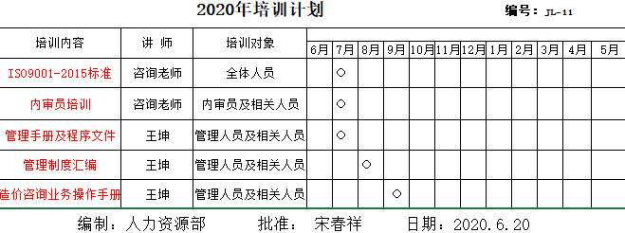  查内部培训记录，提供《培训效果评估表》  抽查2020.8.20员工培训效果评估表  内容： 管理制度培训  内容包括培训时间、培训内容、受训人员姓名，评价方式及效果等信息
意识 | 7.3 | 通过下发文件、能力提升培训等方式使公司控制范围内开展工作的人员知晓管理方针及相关的质量目标、对管理体系有效性的贡献，包括改进绩效的益处；以及不符合管理体系要求可能引发的后果。  确保公司内所有部门和每一个人都知晓各自应承担的相关责任，每一位员工清楚自己所做的每一项工作可能产生的负面影响、以及降低这些影响的控制措施和目标/指标，并在绩效考核的约束氛围中自觉实施。  --询问邵经理，能回答出公司的质量方针和本岗位的质量目标，能通过培训提高岗位作业水平和质量意识，明确各岗位要求，自身工作对质量目标的影响，及如何通过培训和交流提高产品质量等。
沟通 | 7.4 | 制定并执行《沟通控制程序》。  内部沟通：文件、会议、电话、面谈等方式进行内部沟通。  外部沟通：文件、电话、面谈、传真等，主要与顾客、上级主管部门的沟通。  目前各项沟通都较为及时、顺畅、效果较好。
成文信息总则 | 7.5.1 | 策划了公司管理体系文件，包括以下层次：  1.质量手册HBHJ-SC—2020 B/0版，2020年8月1日发表实施（含质量方针、目标）  2.程序文件汇编HJ/CX—2020 B/0 版，含15个文件，包括标准要求的程序  3.管理、作业文件汇编 ，包括：岗位人员任职要求、质量目标统计分析考核办法、办公室管理制度、造价咨询服务规范等。  4.体系运行所需要的记录  编制了文件控制程序，用于对管理体系文件的管理  对外来文件进行了识别收集，现场提供有包括质量法、标准化法、合同法、《建筑工程工程量清单计价规范》GB50500-2013、《房屋建筑和市政工程项目电子招标投标系统技术标准》JGJ/T 393-2017、《建设工程造价咨询规范》GB/T 51095-2015、《工程造价术语标准》GB/T 50875-2013、《建设工程造价鉴定规范》、GB/T 19000-2016《质量管理体系 基础和术语》、GB/T 19001-2016《质量管理体系 要求》等法规要求。  成文信息管理目前基本满足要求。
创建和更新 | 7.5.2 | 查文件编制及更新要求：  1、查质量手册：内容包括：标题、编制人员、日期，文件编号等；  2、查程序文件：内容包括：标题、编制人员、日期，文件编号等。
成文信息的控制 | 7.5.3 | 编制《文件控制程序》、《记录控制程序》，内容基本符合标准要求。  查有“受控文件清单”、“外来文件清单”，包含有质量手册、管理制度汇编、销售管理制度等；  外来文件：合同法、招投标法、质量法、标准化法、《建筑工程工程量清单计价规范》GB50500-2013、《房屋建筑和市政工程项目电子招标投标系统技术标准》JGJ/T 393-2017、《建设工程造价咨询规范》GB/T 51095-2015、《工程造价术语标准》GB/T 50875-2013、《建设工程造价鉴定规范》、GB/T 19000-2016《质量管理体系 基础和术语》、GB/T 19001-2016《质量管理体系 要求》等法规要求识别的为现行有效版本，经查基本符合要求。  提供“记录清单”，显示了记录名称、编号、保存期、使用部门等内容。  --抽查：质量风险和机遇清单、造价咨询合同（订单）台帐、进货检验记录等，其成文信息标识清晰，填写规范、齐全、清晰，记录在文件柜中分类编目保存，能防潮、防虫蛀、防丢失、防水、防火，记录的贮存和保护符合要求，检索方便。  各成文信息由各部门负责保存，以便查阅，办公室定期检查记录的使用、保管情况，目前尚无文件销毁的记录。
外部提供过程、产品和服务过程管理 | 8.4 | 企业确定了对外部供方实施的具体控制要求，旨在确保产品能够按计划提供，并符合要求，为确保外部提供的过程、产品不会对企业稳定地向顾客提供合格的产品的能力产生不利影响。  ●该企业主要采购产品为办公设施，办公耗材的采购  提供《合格供方名录》《供应商综合能力评价表》  原材料名称 供应商名称  北京京东信息技术有限公司 办公设施  京东商城 办公耗材  ……  抽供应商综合能力评价表：  ---供应商：北京京东信息技术有限公司  评价内容：经营资格和信誉、产品质量、产品价格、售后服务  评定结论：列为合格供方  批准：王晓江 2020年8月10日  抽采购清单  ---产品/服务名称：办公耗材  进货日期：2020.9.13  验证项目：品牌，服务质量  检验人员：王志义  检验结论：合格  公司通过传真、邮件及电话等方式与顾客交流，主要进行以下沟通：  1、向顾客提供保证产品质量的有关信息，保修及应急措施。  2、、合理处理顾客财产，主要是技术资料、企业信息等。  目前沟通渠道畅通  目前无合同更改情况发生
分析与评价 | 9.1.3 | 查通过体系运行所进行监视和测量结果的分析评价：  1、产品的符合性：通过进货检验、销售服务检验及不合格品的控制达到产品的符合性；  2、顾客满意程度：对客户进行顾客满意度调查，经统计顾客满意度达到98%，达到了预期目标；  3、对供应商年度评价，从产品质量、交货期、价格、售后服务等方面进行评价。  4、查质量目标统计表，均满足策划的要求。  5、针对识别出的风险和机遇采取了相应的措施；优选供应商，拓展销售渠道，此项措施正在组织实施中。  6、管理体系改进的需求：通过体系运行，产品的符合性、内审、管评的有效性及企业持续改进，不断完善各项软硬件环境，提高产品质量，满足客户需求。  综上所述，基本符合标准要求。
内部审核 | 9.2 | 编制《内部审核控制程序》，基本符合标准要求。  经查问：总经理、管代、各部门主管均经培训并参加了内部审核。  2020年11月1-2日开展了管理体系内部审核活动，并提供有以下内审的资料：  ——《审核实施计划》，批准：马小灿。计划中规定审核的目的、依据、范围、时间、审核安排；审核组成员。  计划中没有漏标准条款、没有遗漏体系覆盖的部门和场所，内审员没有审核自己的工作。  ——内审首末次会议签到（领导层、各部门负责人）；  ——内部审核检查表，审核按计划进行，没有遗漏标准条款及体系覆盖的部门和场所，内审员没有审核自己的工作。  ——本次内审发现1项不合格，在办公室7.2条款，为一般不符合项，查看《不符合报告》，不符合事实描述清晰，不符合原因分析准确，并制定了纠正及纠正预防措施，且措施可行，并对其有效性进行了验证，验证人：邵杰英2020.11.5  ——本次内审编制有《内部管理体系审核报告》，对内审进行了综述和体系运行情况的评价，对纠正措施提出整改的要求。  结论：公司的质量管理体系基本符合标准要求，且适宜、有效。
不符合和纠正措施 | 10.2 | 制定了《不合格品输出控制程序》，内容基本符合标准要求。  1、对日常工作检查，管理评审，内审，其他考评，发现的不符合及时采取纠正，防止事态发展，进行原因分析，采取必要的纠正预防措施，防止事件的发生、再发生。  2、对管理评审、内审提出的不符合及改进要求，进行原因分析，制定了具体措施，目前已部分实施完成。
说明：不符合标注N

管理体系审核记录表
过程与活动、  抽样计划 | 涉及  条款 | 受审核部门：业务部 主管领导：王志义 陪同人员：邵杰英 | 判定
 |  | 审核员：周文廷 审核时间：2021.1.5
 |  | 审核条款：5.3/6.2/8.2/ 8.5.3/8.5.5/9.1.2
组织的岗位、职责权限 | 5.3 | 部门负责人：王志义  协助总经理签订销售合同，负责对常规订单的评审工作。  组织合同评审、传递订单更改信息；并保存好订单。  做好顾客的回访工作，掌握顾客满意度情况。  负责订单余款的回收工作。。  负责对经销商的销售员人员的市场营销工作的培训。  负责编制《回访计划》做好顾客的回访工作，保存回访记录，针对回访中出现的问题采取相应的措施予以解决。  做好顾客满意度的调查工作，对满意度进行汇总分析，测量顾客满意度，针对存在问题采取相应措施予以解决。做好市场前景预测分析，编制相应市场战略。  编制《采购计划》，并且实施采购（包括货物进口）。  编制《合格供方评定准则》、《合格供方名单》等文件；参加合格供方的评定工作。  职责明确，回答基本完整。
质量目标 | 6.2 | 部门质量目标： 考核情况（2020.12.30）  1、合同履约率 100％ 100%  2、顾客满意度 ≥ 90％ 96%  从目前的统计结果来看，基本达到目标要求。
顾客沟通 | 8.2.1 | 公司通过走访、电话、邮件等方式与顾客交流，主要进行以下沟通：  1、在产品交付中向顾客提供保证产品品质的有关信息。  2、接受顾客问询、询价、合同的处理。  3、根据合同要求进行有关的事宜，对顾客的投诉或意见进行及时处理和答复。到目前为止，未发生顾客不满意及投诉现象。
与产品有关要求的确定 | 8.2.2 | 查公司造价咨询合同  ——合同签订日期为 2020.4.23  供方：河北宏鉴工程造价咨询有限公司  需方：邢台县龙岗投资有限公司  项目名称：河北宏鉴工程造价咨询有限公司商务楼装修零星工程  合同内容：造价咨询、编制建筑工程结算书  技术要求：按照国家、行业标准和合同要求进行造价咨询服务  ——合同签订日期为 2020.2.21  供方：河北宏鉴工程造价咨询有限公司  需方：邢台市桥西区中兴街道办事处  项目名称：邢台市桥西区西郭村庙宇工程  合同内容：咨询业务范围：邢台市桥西区中兴街道办事处委托的邢台市桥西区西郭村庙宇工程施工合同及工作签证、洽商约定的全部内容  技术要求：按照国家、行业标准和合同要求进行造价咨询服务  ……
产品有关要求的评审及变更 | 8.2.3  8.2.4 | 查上述合同的评审记录，提供《合同评审表》  评审日期：分别是2020.4.22、2020.4.3、2020.2.20，评审在合同签订之前进行。符合要求。  评审内容包括交货期限、价格、服务内容、双方责任 、付款方式、纠纷解决方式要求 6 项。评审结果：全部通过。评审人：各部门负责人 批准：马小灿  另抽其他咨询合同及合同评审，均保存完好，符合要求。  公司目前暂无合同更改情况。
顾客或外部供方财产 | 8.5.3 | 公司的顾客财产主要是顾客及外部供方的提供的信息，如有问题填写《顾客财产登记表》，自体系运行以来未发生问题记录。  顾客财产中暂无知识产权
交付后活动 | 8.5.5 | 查产品交付情况：产品自行运输至客户处，客户签收，公司通过电话跟踪沟通及定期拜访、客户满意度调查等方式确认交付及交付后服务的满意程度。  经查符合要求。
顾客满意度 | 9.1.2 | 公司通过电话，走访等形式，接受顾客反馈，了解顾客满意度信息，发放调查表对顾客满意度进行定量测量。  提供“顾客满意程度调查表”，调查主要内容：质量、价格、外观、服务等方面的满意程度等，各项得分求平均值得最终结果。对2020年10个顾客进行了满意度调查。提供顾客满意调查分析。最终顾客满意率98%。
说明：不符合标注N

管理体系审核记录表
过程与活动、  抽样计划 | 涉及  条款 | 受审核部门：项目部； 主管领导：俞洁； 陪同人员：邵杰英 | 判定
 |  | 审核员：周文廷 审核时间：2021.1.5
 |  | 审核条款：5.3/6.2/7.1.5/8.1/8.3/8.5.1/8.5.2/8.5.4/8.5.6/8.6/ 8.7
组织的岗位、职责权限 | 5.3 | 项目部负责人：俞洁  手册规定了项目部职责：  1、 负责工程项目的所有图纸的接收、清点、登记、发放、归档、管理工作：在收到工程图纸并进行登记以后，按规定向有关单位和人员签发，由收件方签字确认。负责收存全部工程项目图纸，且每一项目应收存不少于两套正式图纸，其中至少一套图纸有设计单位图纸专用章。  2、 收集整理项目过程中所有技术变更、洽商记录、会议纪要等资料并归档：负责对每日收到的管理文件、技术文件进行分类、登录、归档。负责做好各类资料积累、整理、处理、保管和归档立卷等工作，注意保密的原则。确保设计变更、洽商的完整性，要求各方严格执行接收手续，所接收到的设计变更、洽商，须经各方签字确认，并加盖公章。设计变更（包括图纸会审纪要）原件存档。  3、负责备案资料的填写、会签、整理、报送、归档：负责工程备案管理，实现对竣工验收相关指标(包括质量资料审查记录、单位工程综合验收记录)作备案处理。  4、在工程竣工后，负责将文件资料、工程资料立卷存档。  5、 负责工程项目的内业管理工作：汇总各种内业资料，及时准确统计，登记台帐，报表按要求上报。  6、 负责文字及有关表格等打印。保管工程印章，对工程盖章登记，并留存备案。  7、熟悉项目图纸、设计项目方案、项目变更、项目文件及项目合同、相关法规法令，充分掌握项目工程承包合同文件的经济条款和分承包文件，并做好合同交底工作。  8、认真阅读项目图纸，及时发现相关问题，参与图纸会审。  9、及时掌握有关的经济政策、法规的变化，如人工费、材料费等费用的调整，及时分析提供调整后的数据。  10、正确及时编制好项目图（项目）预算，正确计算工程量及套用定额，做好工料分析，并及时做好预算主要实物量对比工作。  11、及时收集项目过程中的技术变更和签证单，并依次进行登记编号，及时做好增减帐，作为工程决算的依据。  12、 协助项目经理和总工程师做好各类经济预测工作，提供有关测算资料。  13、负责项目工程实施工作、编制测绘图。  负责人清楚其职责。
质量目标 | 6.2 | 部门质量目标：  造价项目一次检验合格率≥99%  每季度进行考核，提供了2020年8-12月目标考核表；经查显示目标均已完成（100%）。
监视和测量资源 | 7.1.5 | 获得和使用适宜的监视和测量资源：  监视和测量设施：主要是对工作业绩、造价咨询服务过程的检查，制定了对应的表格  基本满足目前造价咨询服务的需求 。
运行的策划和控制 | 8.1 | ●对产品和服务实现进行策划：包括以下方面。  1、并制定了管控目标：  1）、项目一次验收合格率≥90%；  2）、顾客满意度≥95%  2、运行准则：客户技术要求、合同要求、所咨询行业应该执行的相关国家标准（规范）、行业标准及相关的法律法规要求（如：《建筑工程工程量清单计价规范》GB50500-2013、《房屋建筑和市政工程项目电子招标投标系统技术标准》JGJ/T 393-2017、《建设工程造价咨询规范》GB/T 51095-2015、《工程造价术语标准》GB/T 50875-2013、《建设工程造价鉴定规范》GB/T 51262-2017）等。  3、确定的流程图：  造价咨询服务：业务洽谈→ 签订造价咨询合同→签收资料→ 制定项目咨询工作大纲→踏勘现场，研究相关资料 → 组织实施，形成初步咨询成果→ 初步成果的沟通与调整→交付项目咨询成果→资料归档和总结工作→回访  4、外包过程：无  5、策划了作业指导程序：造价作业指导书、数据采集作业指导书、报告编写作业指导书等  6、资源提供：配备了办公场地，软件系统等  配备有满足要求的专业技术人员。  7、过程控制：策划了自检、互检、审核、批准、交付的要求，规定了记录保留的要求。  ●策划基本满足要求；
生产和服务提供的控制  产品和服务的放行 | 8.5.1/8.6 | ●执行的作业文件有：编码规则作业指导书、样品状态描述作业指导书、样品保存期要求作业指导书、开展新项目作业指导书、报告编写审批制度等  ●执行的工艺流程：  造价咨询服务：业务洽谈→ 签订造价咨询合同→签收资料→ 制定项目咨询工作大纲→踏勘现场，研究相关资料 → 组织实施，形成初步咨询成果→ 初步成果的沟通与调整→交付项目咨询成果→资料归档和总结工作→回访  ●依据的标准有：客户技术要求、合同要求、所咨询行业应该执行的相关国家标准（规范）、行业标准及相关的法律法规要求（如：《建筑工程工程量清单计价规范》GB50500-2013、《房屋建筑和市政工程项目电子招标投标系统技术标准》JGJ/T 393-2017、《建设工程造价咨询规范》GB/T 51095-2015、《工程造价术语标准》GB/T 50875-2013、《建设工程造价鉴定规范》GB/T 51262-2017）等。  产品检验有：三方核对程序工作底稿、量价调整程序工作底稿、现场勘测记录工作底稿；现场工作程序工作底稿：资料搜集及审查程序工作底稿、建设工程项目资料交接清单、编制工程结算书、建设工程结算审定签署表等方式  ●过程控制情况，企业造价咨询程序基本一致，对工程档案备案资料进行抽查  一、邢台市桥西区西郭村庙宇工程项目  1、项目名称：邢台市桥西区西郭村庙宇工程  2、项目内容：咨询业务范围：邢台市桥西区中兴街道办事处委托的邢台市桥西区西郭村庙宇工程施工合同及工作签证、洽商约定的全部内容  3、项目负责人-俞洁、赵晓云等3人  4、过程控制情况（按工序抽样和描述）  1）三方核对程序工作底稿编制，有编制人、审核人、审定人签字  2）量价调整程序工作底稿编制 有编制人、审核人签字  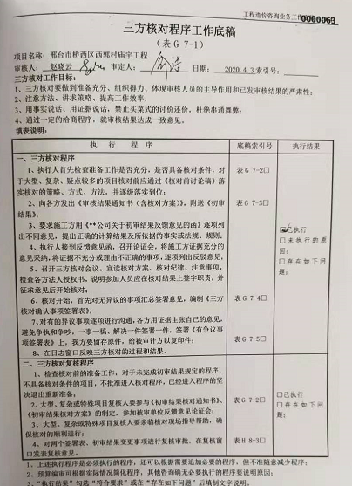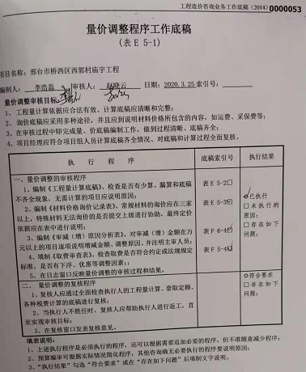  3）现场勘测记录工作底稿，有相关人员签字  4）现场勘测程序工作底稿编制，有相关人员签字  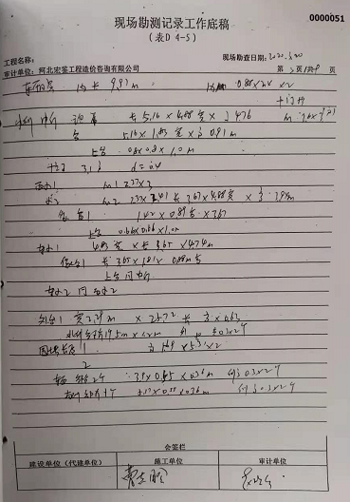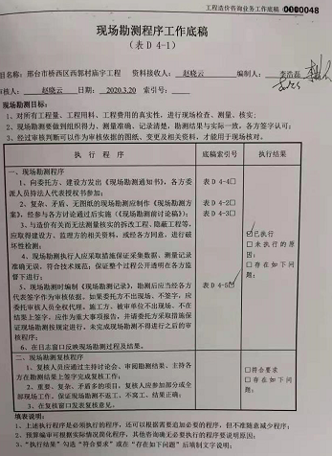  5）资料搜集及审查程序工作底稿编制，有相关人员签字  6）建设工程项目资料交接清单，有相关人员签字  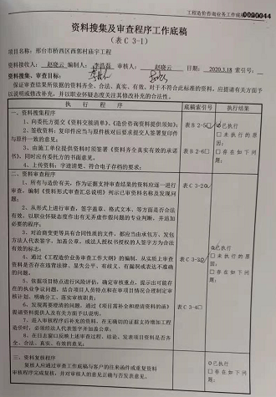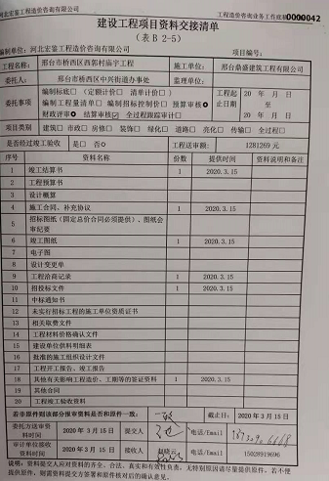  7）编制工程计算书，有造价师图章  8）建设工程结算审定签署表，有施工单位、造价咨询单位、审计单位公章及相关人员签字  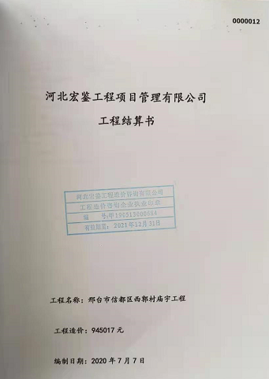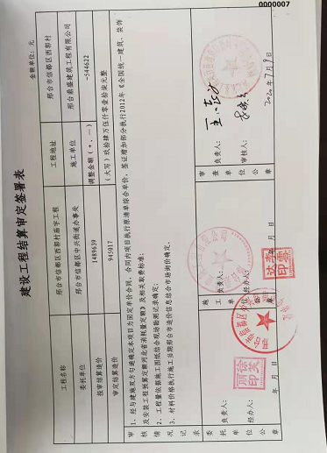  --另抽其他项目的过程控制3份，控制过程符合要求，不再赘述  ●关键过程：业务洽谈、制定项目咨询工作大纲、踏勘现场，研究相关资料、组织实施，形成初步咨询成果、交付项目咨询成果。  ●经识别需要确认的过程： “ 造价咨询服务”，  企业未能提供对需确认过程（咨询服务）进行确认的证据  ●在适当阶段进行监视和测量，以验证过程或输出的控制及产品和服务的接收准则已得到满足；  ●使用适宜的设备和过程环境；  公司主要办公设施: 电脑、打印机等  基本满足要求。  ●过程环境：详见 7.1.4 审核记录  ●指派胜任的人员， 企业技术人员有多年造价咨询经验，经确认符合要求  ●实施防止人为错误的措施：  方案编制过程的控制由各自工序检验合格后，在经负责人校验、批复，方可放行；  定稿的检验必须经主管技术负责人校验、确认后，项目负责人签字方可交付。  上述措施实施有效。  ●外包过程:目前无外包过程  ●产品的放行 ：原材料主要是办公耗材的采购，过程的检验体现在过程控制中，不再赘述，成品检验主要是工程结算书的相关各方确认，主要是以建设工程结算审定签署表的形式体现，  抽1邢台市桥西区西郭村庙宇工程  抽2河北宏鉴工程造价咨询有限公司商务楼装修零星工程  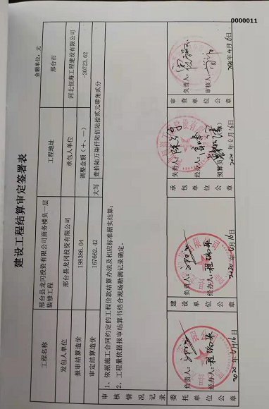  企业的产品放行过程符合要求 | N
标识和可追溯性 | 8.5.2 | ●按照造价咨询控制程序的顺序报表的编号进行标识工序过程，  建立项目档案，按照报告类别存放，按照编号检索，可查阅追溯  ●其余项目同上
防护 | 8.5.4 | ●电子版本的数据、成果整理、报告归档，按照项目放入对应的档案夹，加密保存，保存的电脑也是涉密电脑，电脑不能复制到个人存储媒介，不能发到网上。  ●纸质版本的数据、成果、报告整理归档，按照项目放入对应的档案夹，放入档案室，专人保管，经授权人批准后方可查阅、复制使用。现场查阅档案室的资料，标识清楚，有借阅、复制的批准记录。涉密档案文件专门文件柜存放，无标识。  ●保护管理符合要求。
变更的控制 | 8.5.6 | 管理手册8.5.6规定了变更控制的要求：对于三级检查发现的问题均按照要求整改，最终提交合格的资料、报告。客户要求的变更按照新合同执行。  控制符合要求。
不合格输出的控制 | 8.7 | 制订《不合格品控制程序》，其规定了不合格品的识别、隔离、标识、评审及处置方面的要求。在原材料进货验收中出现的不合格可进行退货处理，在项目造价咨询过程中出现的不合格品可进行修改处理， 交付过程中的不合格品可进行修改处理。
说明：不符合标注N

